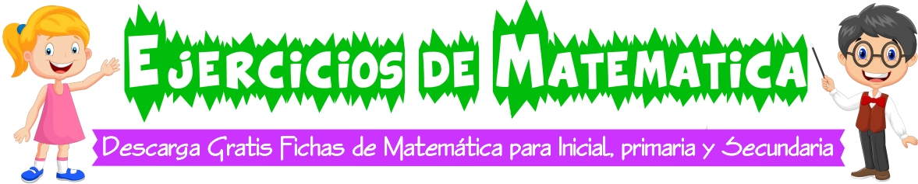

Se llama pentágono al polígono conformado por 5 lados.

- Ejemplos:

Tiene ...... lados Tienen ....lados

- Pinta las figuras que sean pentágonos.

